Crie uma árvore para cada lista abaixo, adicione um valor nela e remova outro, mas, em pelo menos uma das árvores, a remoção deve ser de um nó com dois filhos.

Lista1 = 45,20,30,60,81,97,100,7,8,4

Lista2 = 15,6,18,3,7,16,20,4

Lista1: Removendo o nó 7 que continha como filhos 8 e 4. Adicionado o nó 39

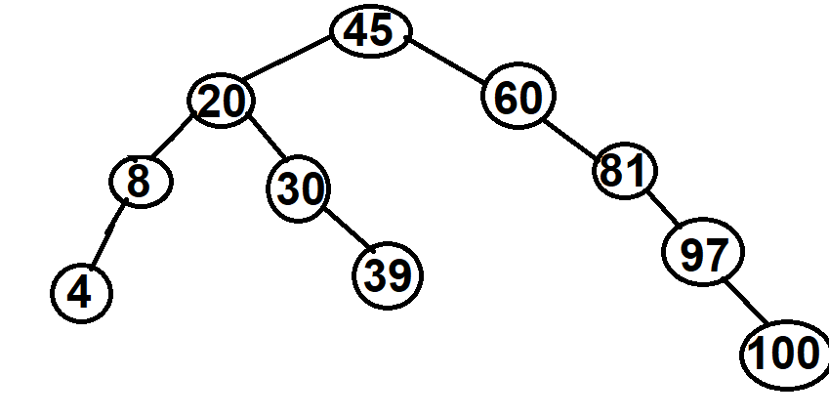

Lista2: Adicionado o nó 12 e removido o nó 4

